ESTADO DO RIO GRANDE DO NORTE
CÂMARA MUNICIPAL DE SÃO JOÃO DO SABUGI

REQUERIMENTO Nº. 070/2021

Requeiro a V. Ex.ª, com base no artigo 154 do Regimento Interno e ouvido o plenário desta casa, requer que seja enviado ofício a 10ª DIRED e a Secretaria Municipal de Educação de São João do Sabugi, solicitando o protocolo a ser adotado pelas aulas hibridas..

JUSTIFICATIVA EM PLENÁRIO

Sala das Sessões, em 05 de julho de 2021.

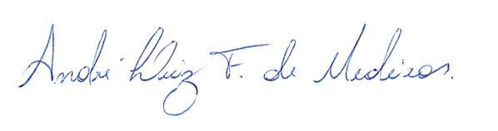

____________________________________________
BRAZ ROBSON DE MEDEIROS BRITO
VEREADOR - AUTOR

